Внимание! Борщевик Сосновского

Борщевик Сосновского –это ядовитое растение, получившее широкое распространение на территории Белоруссии, России и других стран.
Такое растение представляет опасность для человека прежде всего из-за свойств своего сока – при попадании на кожу он вызывает сильные и долго заживающие химические ожоги. В составе сока — эфирные масла, повышающие чувствительность кожи к ультрафиолету. При сильных поражениях возможна госпитализация пострадавшего или даже смерть. Но остерегаться стоит не только непосредственного контакта с данным растением, дополнительную угрозу представляют также его запах и пыльца.

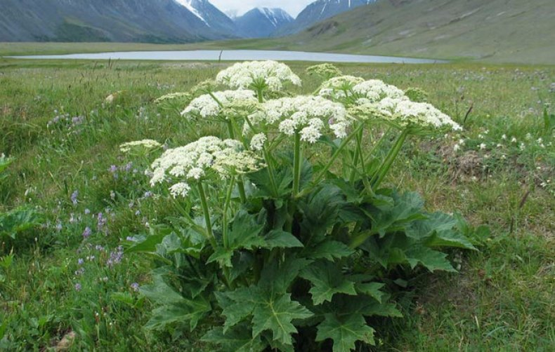

Дикорастущий борщевик очень активно размножается и чрезвычайно живуч, является многолетним растением.
Распространение борщевика приводит к частичной или полной деформации естественных фитоценозов. Наблюдается активное проникновение борщевика и под полог леса, где он вытесняет растения травянистого и кустарничкового яруса. Высокие стебли и огромные листья позволяют им захватить лучшие места в борьбе за солнечный свет. В местах произрастания борщевиков, около 80 % света поглощается ими, в связи с чем нарушается биологическое равновесие в агробиоценозах, резко уменьшается численность других видов растений. Особую опасность борщевик Сосновского представляет для пойменных земель, являющихся источником естественных кормов. При расселении борщевика Сосновского в пойменно-луговой фитоценоз происходит полная его деформация, уменьшение видового разнообразия.
Отмечаются места, где численность взрослых растений доходит до 10 — 15 штук на 1 м2. При такой плотности борщевика земли становятся непригодны для использования и опасны для здоровья людей.
Для того чтобы избавиться от борщевика – нужно принимать решительные и систематические меры.
Методы борьбы с борщевиком Cосновского:
1.Скашивание борщевика
2.Выкапывание растения целиком
3. Укрывание пленкой, мульчирование
4 .Выжигание борщевика
5. Гербициды
6.Вспахивание
Начиная борьбу с борщевиком необходимо помнить, что размножается растение только семенами, не давая корневой поросли.
Каждое растение дает до 20 тысяч семян, которые легко разносятся по большой территории, а попав в землю семена, сохраняют свою всхожесть до 5–10 лет.
Семена борщевика, находясь в почве, выделяют особые эфирные масла, препятствующие произрастанию других культур.
Очень быстрый рост – за сутки может прибавить до 10 см в высоту.
Опыляется как с помощью насекомых, так и самостоятельно.
Не боится морозов и легко их переносит.
Если скосить борщевик с уже начавшими своё формирование семенами, то они дозреют на срезанных зонтиках. И если их оставить на участке, то данный покос окажется бесполезным.
Без проблем восстанавливается после скашивания. Вырастает из маленького отростка или спящих в земле почек.
Что нельзя делать, уничтожая места произрастания борщевика?
Нельзя оставлять скошенные растения, брошенными на месте. Генеративный побег борщевика имеет в стебле большой запас питательных веществ — достаточный, чтобы в главном зонтике упавшего растения созрели завязавшиеся семена.
Нельзя допускать скашивание борщевиков в момент осыпания семян с растений. В противном случае это будет приводить к большему рассеиванию борщевика.
Нельзя во время работы с борщевиками быть раздетым или иметь незащищённые участки тела. Не смытый с тела в течение суток сок борщевика при попадании на эти места солнечного света (ультрафиолета) будет приводить к образованию дерматитов по типу ожогов.
В настоящее время борьба с борщевиком стала проблемой мирового масштаба. Согласно Концепции национальной безопасности Республики Беларусь, утвержденной Указом Президента Республики Беларусь от 9 ноября 2010 г. № 575, проникновение в окружающую среду инвазивных видов животных и растений признано одной из угроз национальной безопасности в экологической сфере.
Перечень видов растений, распространение и численность которых подлежат регулированию, а также порядок проведения мероприятий по регулированию их распространения и численности, установлен постановлением Совета Министров Республики Беларусь от 07.12.2016 № 1002 «О некоторых вопросах регулирования распространения и численности видов растений». Из 6 видов инвазивных растений, установленных указанным постановлением, борщевик Сосновского относится к агрессивным чужеродным инвазивным видам растений, наносящим существенный экономический ущерб стране и оказывающим негативное воздействие на здоровье людей.
Какая ответственность грозит за невыполнение мероприятий по регулированию распространения и численности борщевика Сосновского?
В соответствии с абзацами 14 и 23 части третьей статьи 18 Закона Республики Беларусь «О растительном мире» охрана объектов растительного мира обеспечивается путем регулирования распространения и численности инвазивных растений и установления ответственности юридических лиц и граждан за нарушение законодательства Республики Беларусь об охране и использовании растительного мира. Пользователи земельных участков или водных объектов в области обращения с объектами растительного мира обязаны осуществлять в случаях и порядке, установленных законодательством Республики Беларусь, работы по регулированию распространения и численности указанных растений (абзац 10 части первой статьи 9 Закона).
Нарушение законодательства Республики Беларусь об охране и использовании растительного мира влечет ответственность в соответствии с законодательными актами Республики Беларусь (абзац второй статьи 74 Закона).

Начальник Лоевской районной инспекции
природных ресурсов и охраны окружающей среды А.В.Трестьян

